به نام خدا

# گزارش کار آزمایش پنجم آزمایشگاه شبکه‌های کامپیوتری

## فرزان رحمانی – 99521271

## امیر محمد خورشیدی – 99521244 محمد حسین عباسپور - 99521433

### سوال 1)

با استفاده از NAT این مشکل حل می‌شود. نیازمند یک آدرس IP واقعی روی اینترفیس eth1-h3 از ماشین h3 هستیم. همچنین باید ترافیک وارده از سوی h1 و h2 را جعل هویت یا اصطلاحا masquerade نماییم.

به بیان دیگر، با فرض اینکه تنها یک ارتباط واقعی با دنیای بیرون داشته باشیم (یک IP معتبر)، باید از سازوکار NAT استفاده کنیم. دلیل استفاده از NAT این است که در ابتدا هر دو هاست h1 و h2 آدرس ip آنها لوکال است و بسته هایی که IP آدرس مبدا (فرستنده) آنها محلی باشد (روی سیستم خودمان)، در اتصال با اینترنت drop میشوند و data loss اتفاق میافتد. با استفاده از NAT، در h3 آدرسهای مبدا بسته ها به یک آدرس معتبر در اینترنت تبدیل می‌شوندکه در اینترنت معنا خواهند داشت. همچنین باید به این نکته توجه داشته باشیم که روتر h3به شبکه اینترنت متصل شود و IPآن معتبر باشد. در غیر این صورت، در روترهای میانی بین مبدا و مقصد امکان drop شدن بسته وجود دارد.

### سوال 2)

h3-eth1 به اینترنت متصل است. آدرس ip برابر 10.0.0.15 می‌باشد.

پس از اجرای اسکریپت lab5.py و ساخت توپولوژی مربوطه، با استفاده از دستورات ovs-vsctlو add-port اقدام به اضافه کردن اینترفیس eth0 به پل s3 میکنیم. این کار را با استفاده از دستور زیر انجام میدهیم.

sh ovs vsctl add port s3 eth0

حال برای اطمینان از اینکه eth0اضافه شده است یا خیر، از دستور sh ovs-vsctl show استفاده میکنیم.

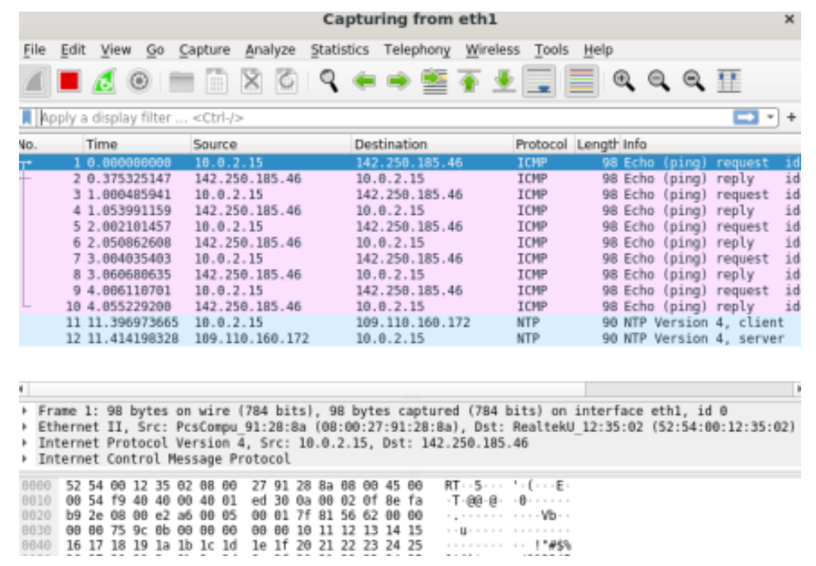

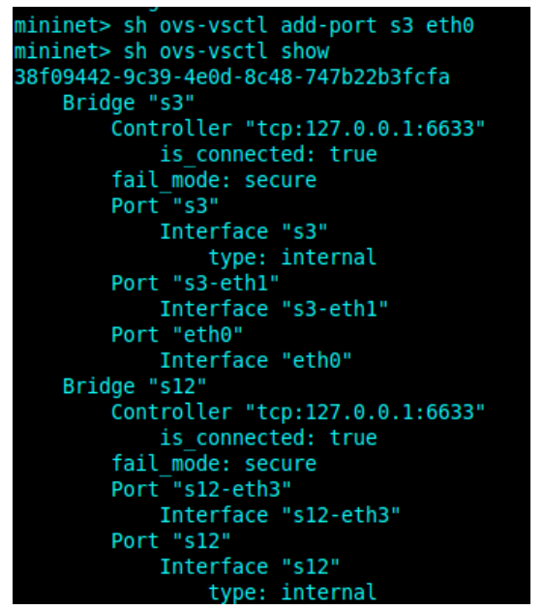

همانطور که مشاهده میشود، این اتفاق صورت گرفته است و eth0 به عنوان یک پورت به s3 اضافه شده است.  
با اجرای دستور **dhclient h3-eth1** یک آدرس IP قابل استفاده برای eth1 از h3 ایجاد میکنیم و دامنه گوگل را از آن پینگ میکنیم.

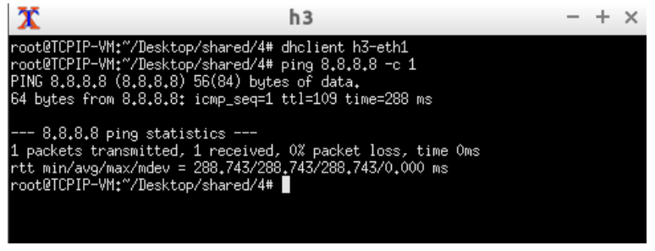

همانطور که میبینیم با تنظیمات انجام شده، میتوانیم گوگل را از h3 پینگ کنیم.

ب- 2)

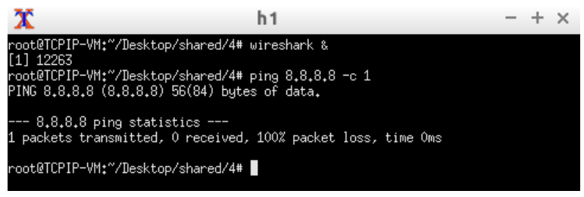

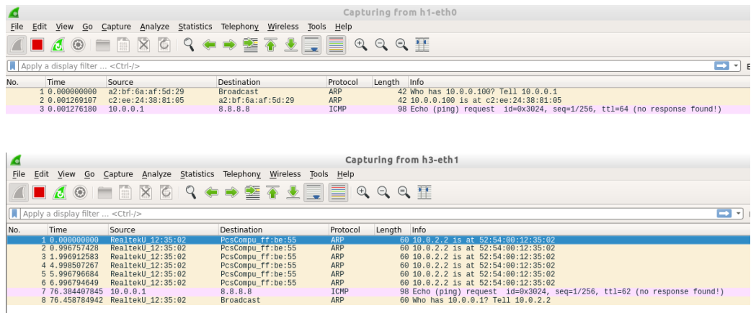

از h1-eth0 نمیتوان گوگل را پینگ کرد.

### سوال 3)

وقتی google.com را پینگ کنیم به دلیل اینکه DNS نداریم نمی توانیم با DNS Server ارتباط برقرار کنیم، لذا امکان اینکه نام دامنه گوگل را به آدرس IP آن مپ کنیم، وجود ندارد و خطای Temporary failure in name resolution میگیریم.

همچنین زمانی که 8.8.8.8 را پینگ کنیم چون بسته هایی که از اینترفیس خروجی پل میگذرند، آدرس ip لوکال h1 را دارند و اجازه ی خروج و پینگ کردن گوگل را ندارند. لذا بسته drop می شود.

### سوال 4)

پاسخی برای پینگ یافت نمی شود. زیرا بسته های صادره از h1 آدرس ip مجاز برای رد شدن از پل را ندارند. در واقع، در  
 h3-eth1 فقط request را می بینیم. به دلیل اینکه source IP آدرسی محلی است، فقط ریکوئست ارسال میشود و بسته نمی تواند وارد شبکه اینترنت شود که جواب دریافت شود.

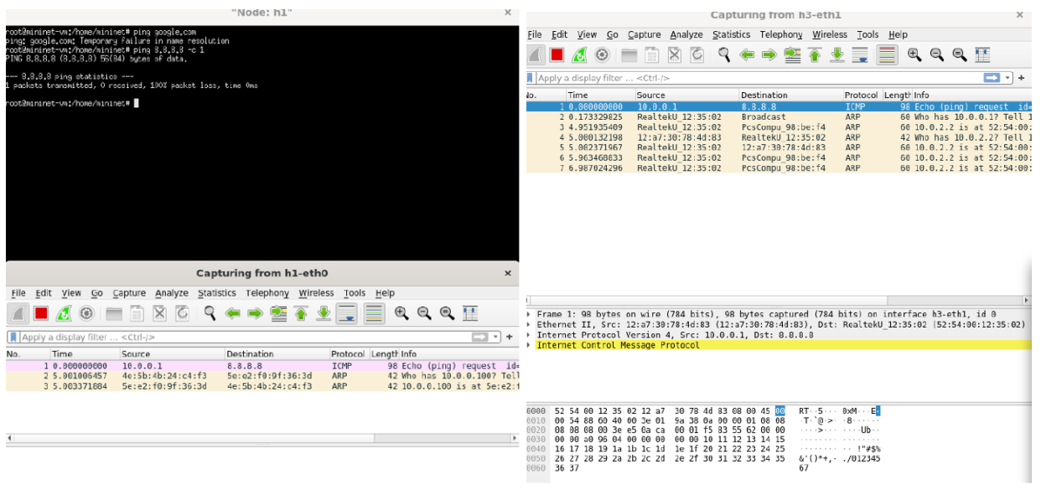

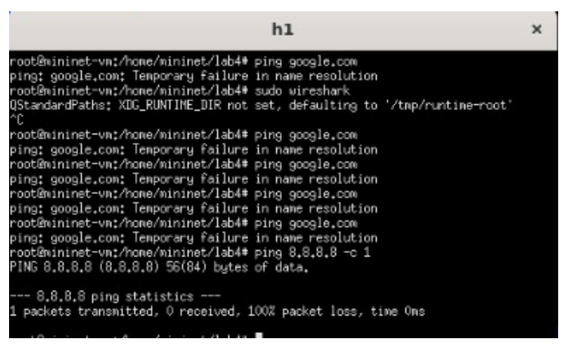

### سوال 5)

با دستور زیر بسته های گذرنده از h3 و صادره از h1 آدرس ip مجاز h3-eth1 را گرفته و گوگل از h1 پینگ میشود. این دستور برای ایجاد پیکربندی مناسب NAT در h3 است:

iptables -t nat -A POSTROUTING -o h3-eth1 -j MASQUERADE

همانطور که مشاهده میشود، تمامی بسته های مربوط به request و reply و icmp دریافت شده اند و اینترنت به طور موفقیت آمیز متصل شده است.

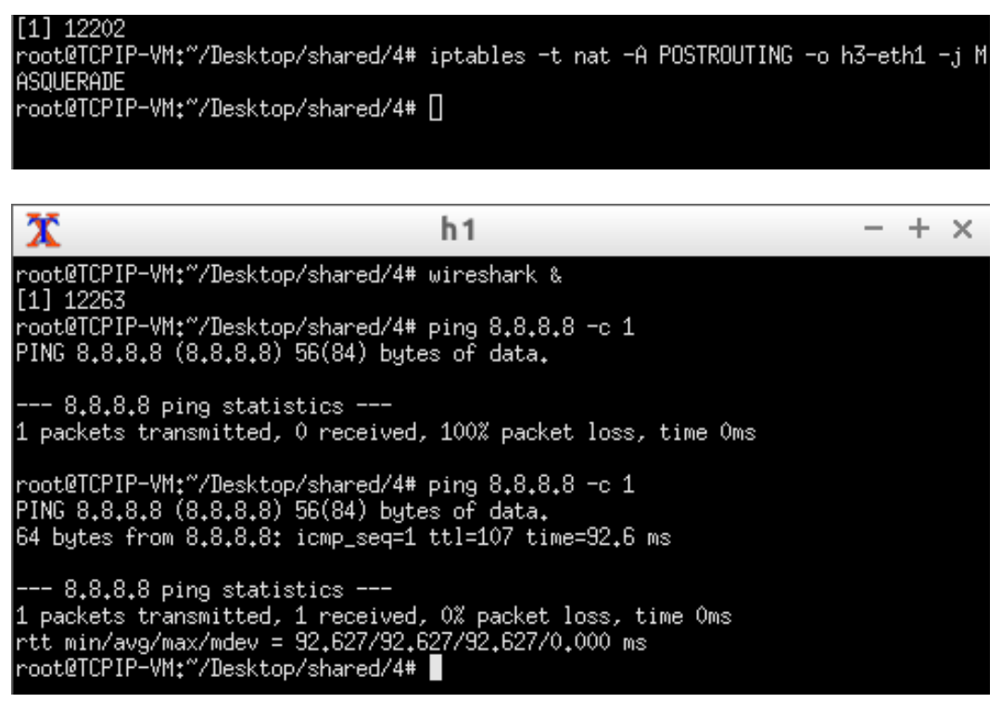

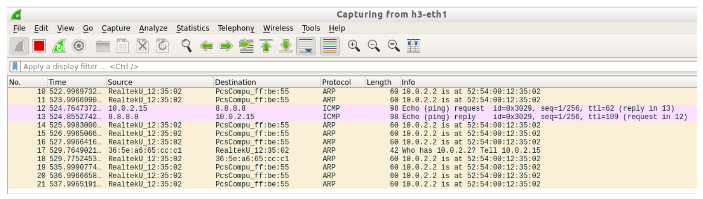

### سوال 6)

در بسته های پاسخ ICMP فیلدی به نام QueryID (Identifier ) وجود دارد که به صورت unique و یکتا برای هر وجود دارد و طبق آن مشخص میشود این بسته پاسخ درخواست h1 است و منبع حقیقی هر بسته را مشخص میکند.

پیکربندی NAT (Network Address Translation) در h3 بر اساس فیلد Identifier در بسته های ICMP عمل میکند. وقتی h1 یک درخواست ping (ICMP Echo)را ارسال میکند، یک شناسه منحصر به فرد به آن اختصاص داده میشود. این شناسه در فیلد Identifier قرار میگیرد.

وقتی h3این بسته را دریافت میکند، آن را به google.com هدایت میکند، اما قبل از اینکه بسته را ارسال کند، آدرس IP منبع را با آدرس IP خودش جایگزین میکند (این عملیات NATاست.) در عین حال، h3یک جدول NATنگه میدارد که در آن شناسه های ICMP و آدرسهای IP متناظر را ذخیره میکند.

وقتی پاسخ ICMP Echo Reply از google.com دریافت میشود، h3 با استفاده از فیلد Identifier در بسته، جدول NAT را مرور میکند تا آدرس IP اصلی را پیدا کند. سپس آدرس IP مقصد را با آدرس IP اصلی جایگزین میکند و بسته را به h1 ارسال میکند.

بنابراین، فیلد Identifierدر بسته های ICMP برای شناسایی منبع اصلی بستهها در پروسه NAT مورد استفاده قرار میگیرد. این فرآیند اطمینان میدهد که پاسخ های ICMPبه درستی به منبع اصلی برگردانده میشوند، حتی اگر آدرس IP منبع توسط NAT تغییر کرده باشد.

پایان